|  |  |  |
| --- | --- | --- |
| D:_TOM\BOULOT\RESSOURCES\EDUCATION MORALE ET CIVIQUE\SENSIBILITE - Estime de soi et Intelligences Multiples\méthodo apprendre leçon_8 VITAFUN copy.png | Le développement, la reproduction et les besoins des végétaux | Sciences  6 |
| Germination d’une graine et croissance d’une plante | | Fiche de Suivi |

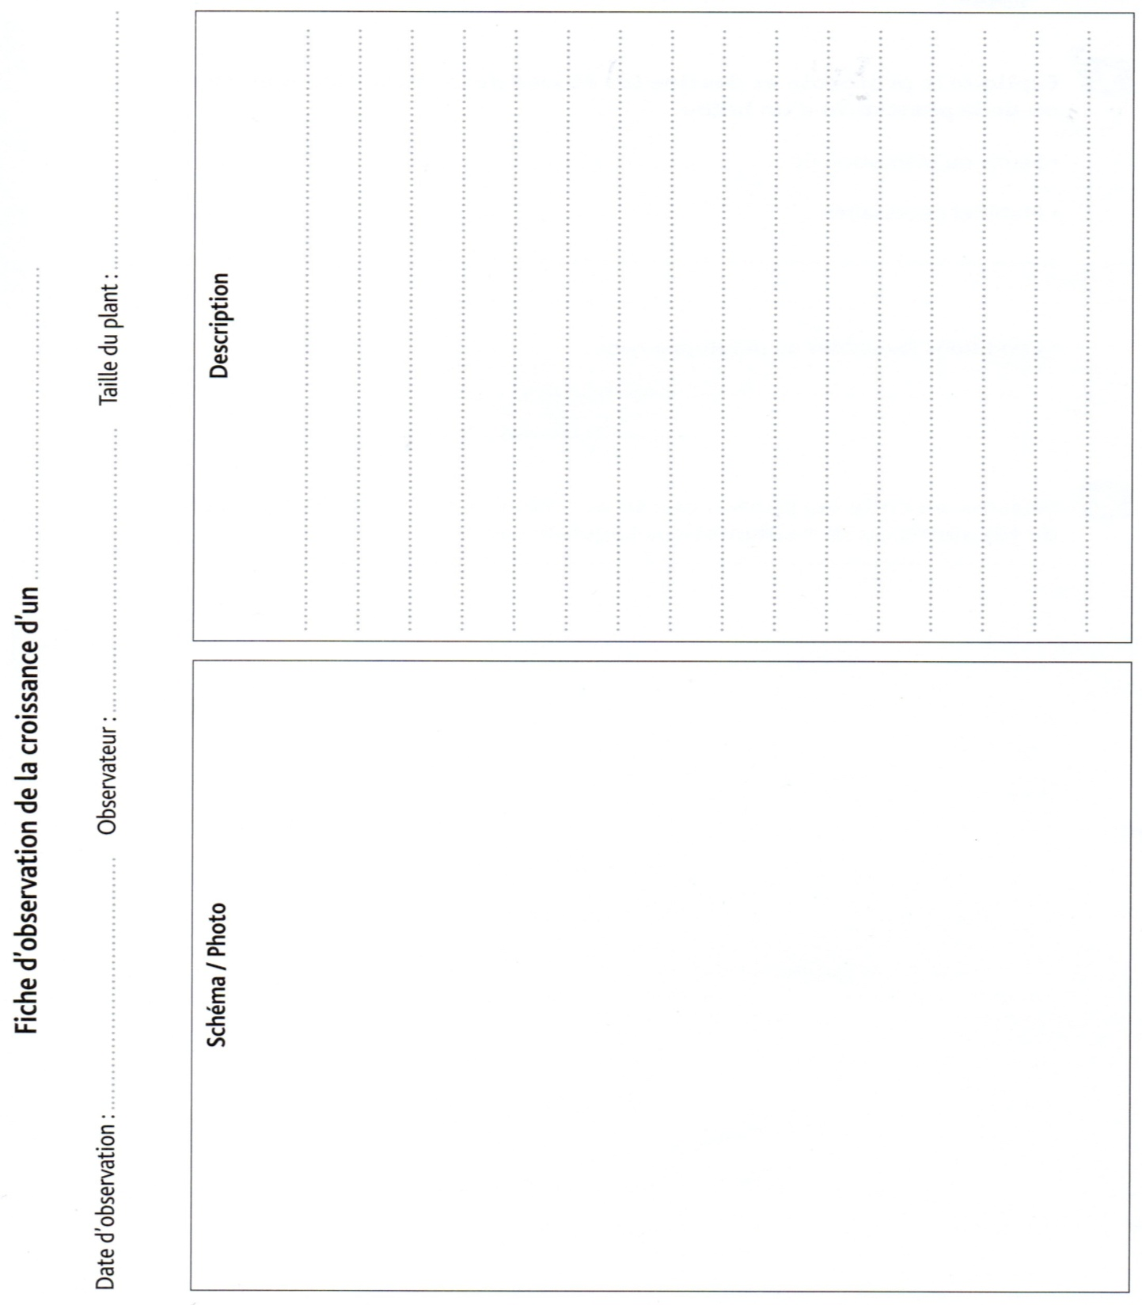 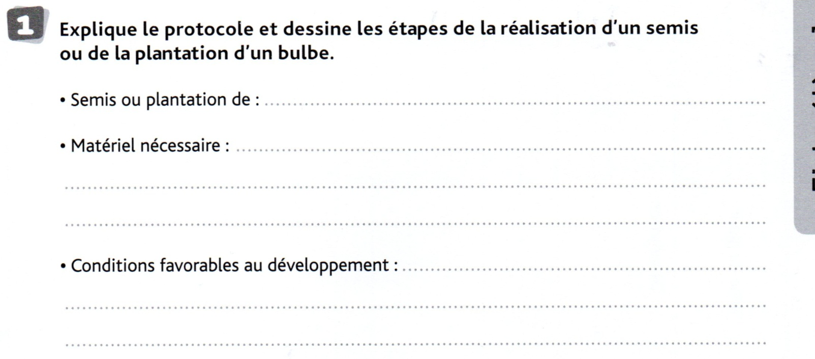

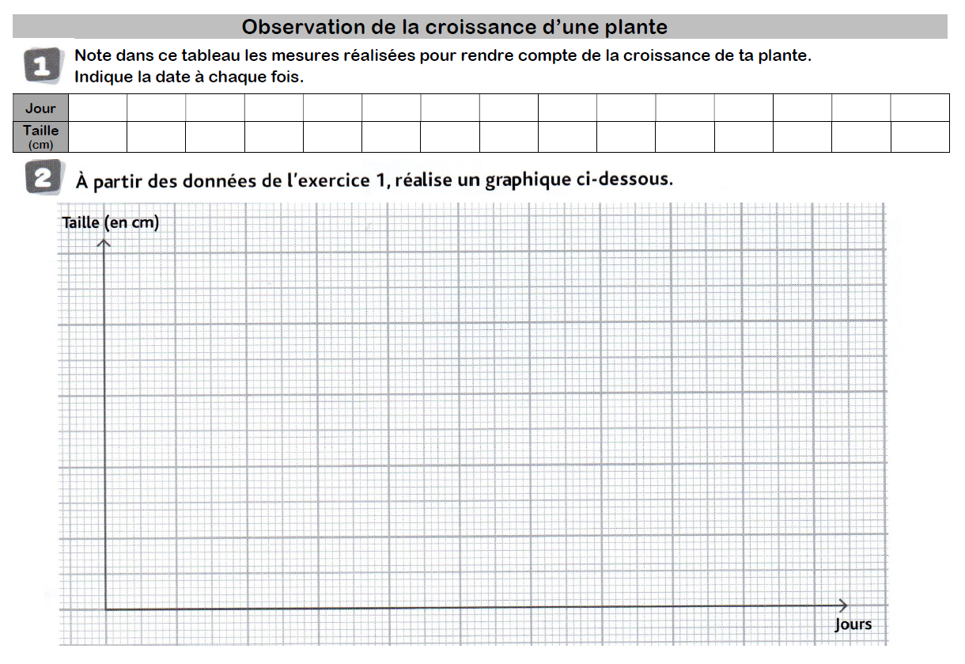

À partir des données de l’exercice 2, réalise un graphique ci-dessous.